みんなで囲碁を楽しむ日 〈参加者募集〉

このたび、“囲碁がはじめてという方も、知っている方も、一緒になって囲碁を楽しめる” イベントを伊達市で開催することになりました。
おもしろい企画がいっぱい。春のひととき、囲碁に親しんでみませんか。
みなさまのご来場をお待ちしています。
〈日 時〉 平成31年3月16日（土） 14:00～17:00
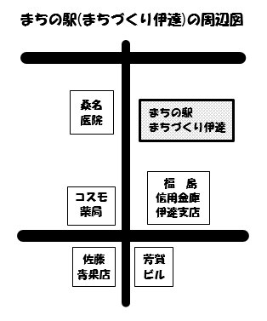
〈会 場〉 まちの駅 まちづくり伊達
（福島県伊達市右城25）
〈内 容〉 みんなで囲碁を楽しむ日
１ ミニ講座 『10分で碁が打てる』
熱田
神社
八雲
神社
講師 佐藤光洋（碁の時 代表）
２ 親善対局（個人／グループ）
３ 次の一手（3問）
※正解者にはプレゼントがあります。
４ 連碁（大盤） ※参加者全員が交代で打つ楽しい碁です。
〈定 員〉 30名 ※定員になり次第、締め切らせていただきます。
〈参 加〉 裏面の「参加申込書」に必要事項をご記入のうえ、
FAXまたは、まちづくり伊達へ、
3月10日までにお申し込みください。参加無料です。
〈主催〉 碁の時 TEL:080-3149-5759 E-mail:gonotoki@outlook.jp
一般社団法人まちづくり伊達 TEL:024-573-2232
みんなで囲碁を楽しむ日 参加申込書

碁の時 あて
（碁の時FAX番号）０２４－５８３－２９５５
（まちづくり伊達FAX番号）０２４-５７３－２２３２
※必要事項をご記入のうえ、お申込みください。
ふりがな |  |  | 性 別 |  | 男 ・ 女
名 前 |  |  | 年 齢 |  | 歳
住 所 | 〒 －
連絡先 | 電 話
 | E-mail
囲碁歴  いずれかに〇 | １ 経験なし |  |  | ２ 経験あり
 | ３ 級位者（ 級） |  |  | ４ 段位者（ 段）
◎碁の時は、プライバシーポリシーにより個人情報の保護を推進しています。

